# КИЇВСЬКИЙ НАЦІОНАЛЬНИЙ УНІВЕРСИТЕТ

# імені ТАРАСА ШЕВЧЕНКА



## ФАКУЛЬТЕТ ІНФОРМАЦІЙНИХ ТЕХНОЛОГІЙ

**Кафедра прикладних інформаційних систем**

**Звіт до лабораторної роботи №2**

# з курсу

##### **«Data Science та Big Data»**

*Студента 4 курсу*

*групи ПП-41/1*

*спеціальності 122 «Комп'ютерні науки»*

*ОП «Прикладне програмування»*

Компанійця П. О.

*Викладач:*

Білий Р.О.

## Київ – 2023

Тема роботи: Розвідувальний аналіз даних (EDA). Складання аналітичного звіту

Мета роботи: Метою лабораторної роботи є отримання практичних навичок виконання розвідувального аналізу даних, використовуючи пакети jupyter, pandas, seaborn. Ознайомлення з методологією складання аналітичного звіту для зовнішнього користувача інформаційного продукту.

Завдання:

### Виконайте дослідження domain experience стосовно американського ринку нерухомості. Ознайомтесь з декількома прикладами аналітичних продуктів від топових гравців на американському ринку, направлених на інвесторів. Питання, які потрібно опрацювати:

### Як топові компанії на ринку складають звіти по нерухомості?

### Які графіки використовуються для донесення інформації?

### Які співвідношення між якими даними по ринку є показовими для інвесторів / керівників агенцій нерухомості?

### Яка термінологія використовується для опису закономірностей на ринку нерухомості?

### Завантажити файли з даними у папку проекту з посилання:

### <https://www1.nyc.gov/site/finance/taxes/property-rolling-sales-data.page>

### Очистити дані.

### Виконайте розвідувальний аналіз, щоб дізнатися, де є викиди або відсутні значення, вирішіть, як ви їх обробляти, переконайтеся, що дати відформатовані правильно, значення, які ви вважаєте числовими, розглядаються як такі і т.д.

### Виконайте аналіз розвідувальних даних (отриманих результатів) для візуалізації та зіставлення за житловими масивами та за часом. Почніть шукати осмислені закономірності у цьому наборі.

### Зберіть висновки до невеликий звіт для генерального директора (графіки, висновки з текстом у окремому файлі), який потребує належного оформлення висновків, структури тощо.

Зміст

**1.** **Розробка процесів для запланованого функціоналу** 4

**1.1** **Графіки розподілу для числових значень** 4

**1.2** **Матриця кореляцій для числових значень** 4

**1.3** **Графіки для строкових значень** 4

**1.4** **Матриця розсіювання для строкових значень** 4

**1.5** **Аналіз даних методами** 4

**2.** **Висновок** 4

1. **Розробка процесів для запланованого функціоналу**
   1. **Графіки розподілу для числових значень**

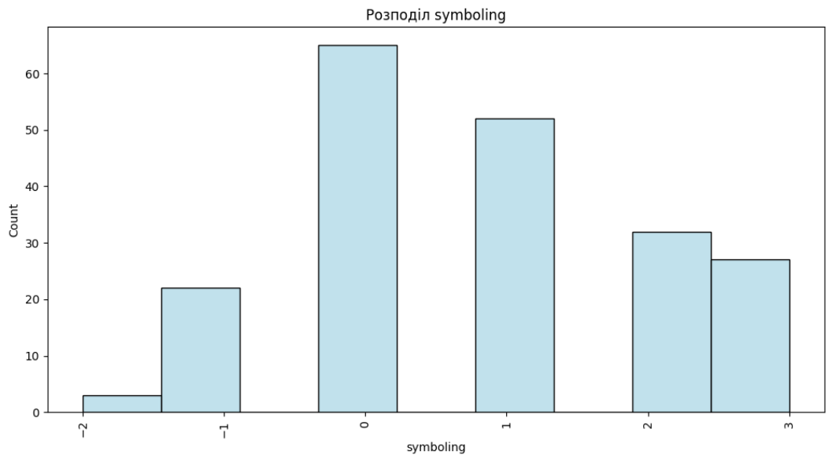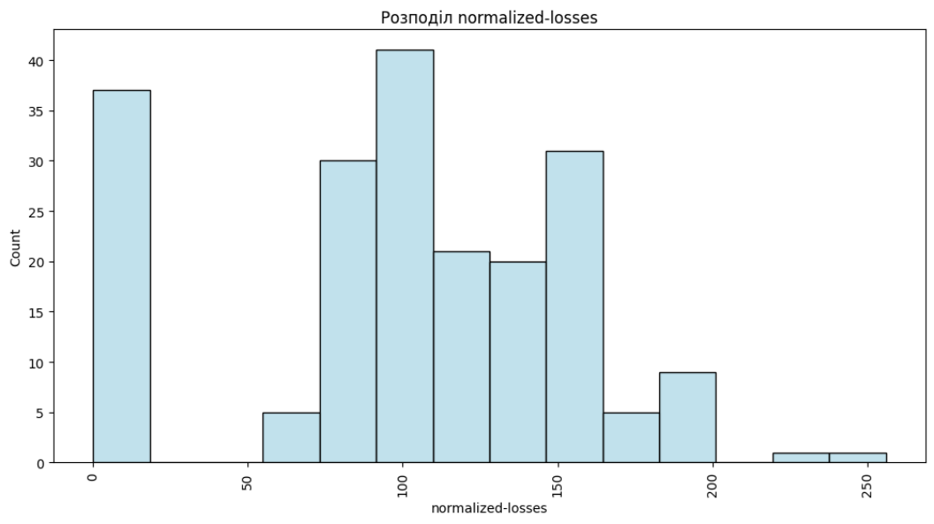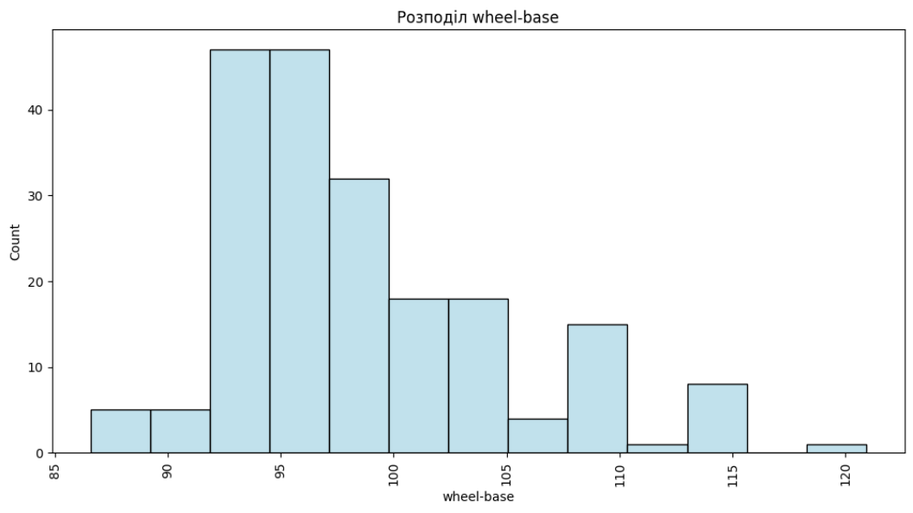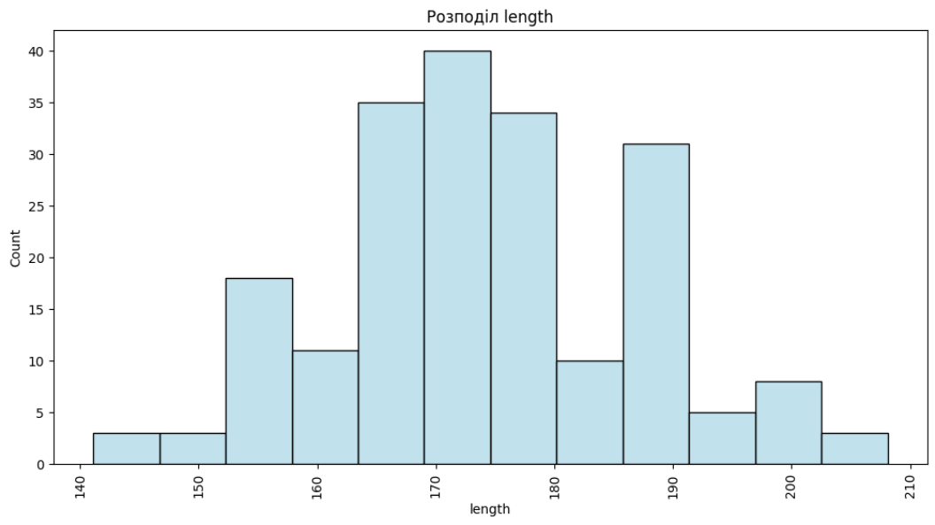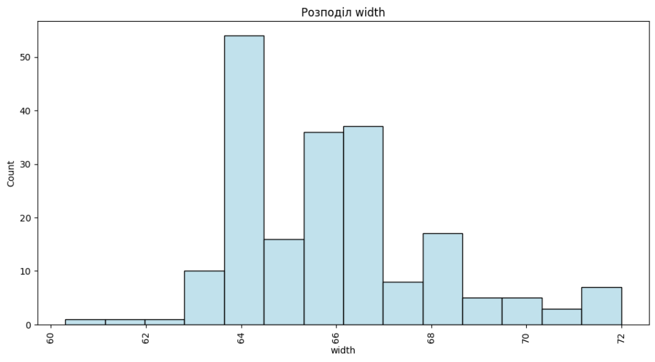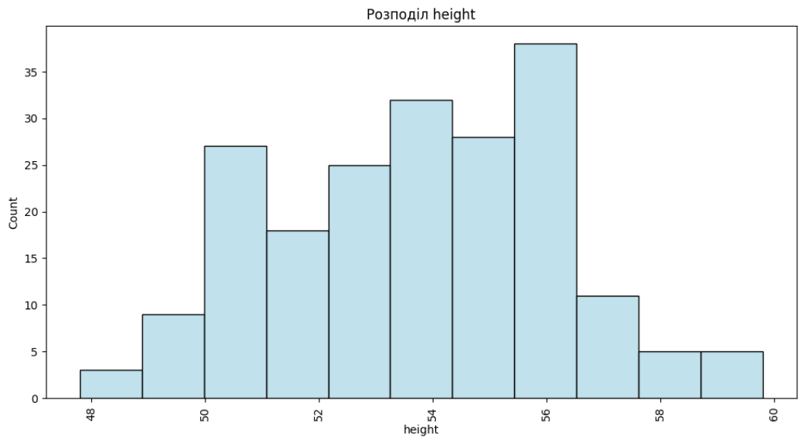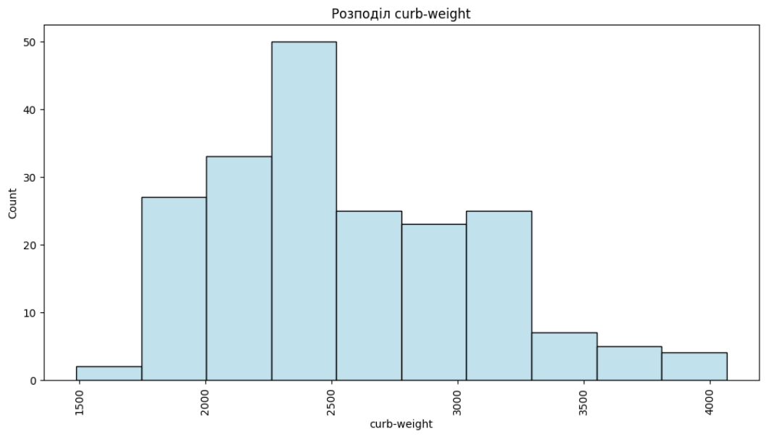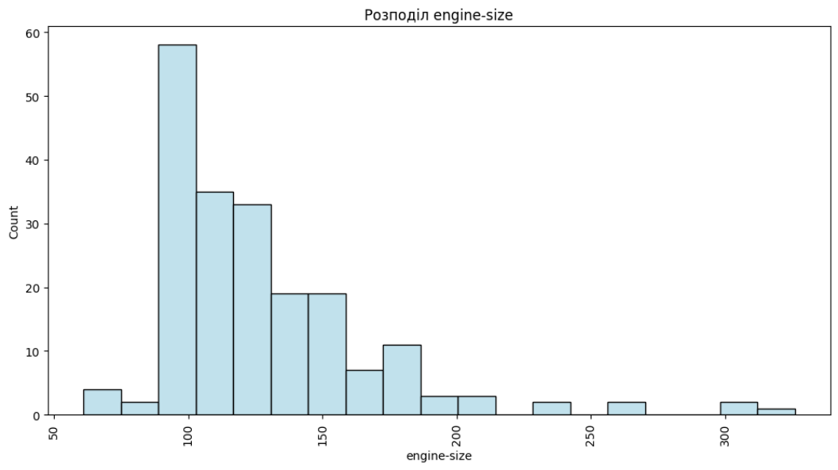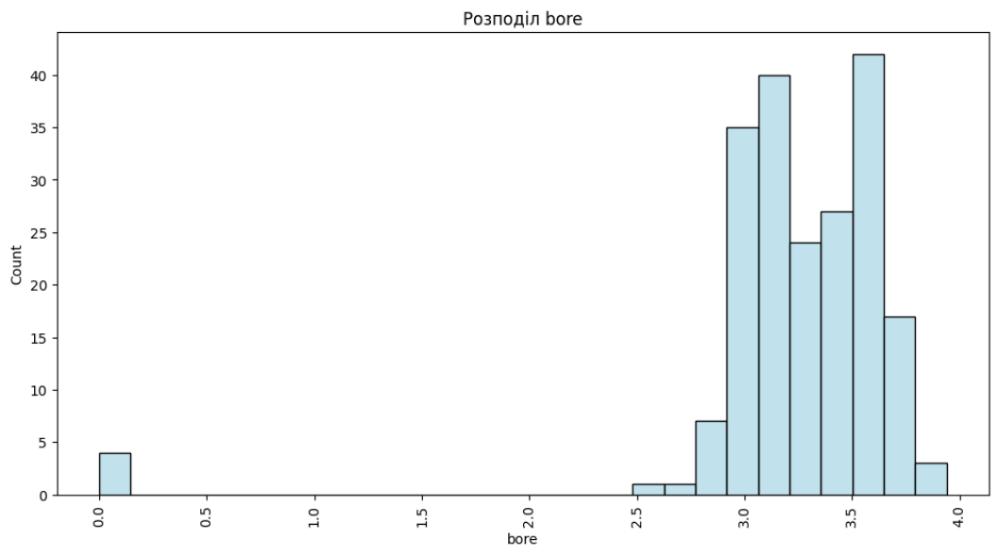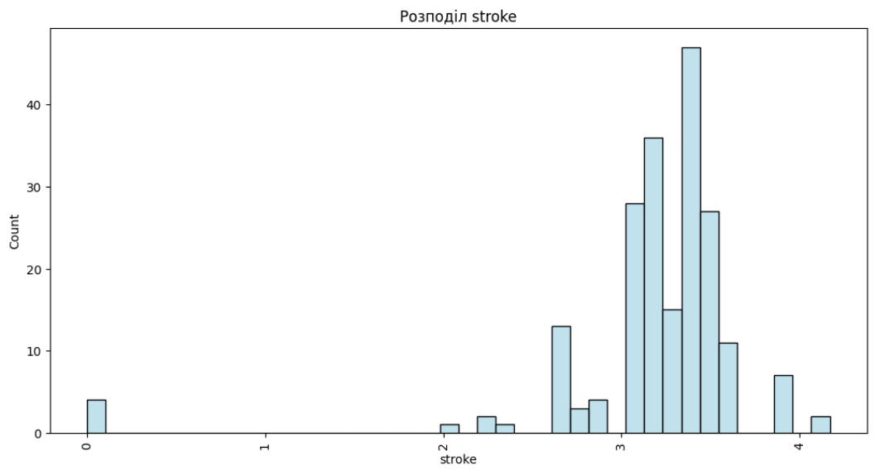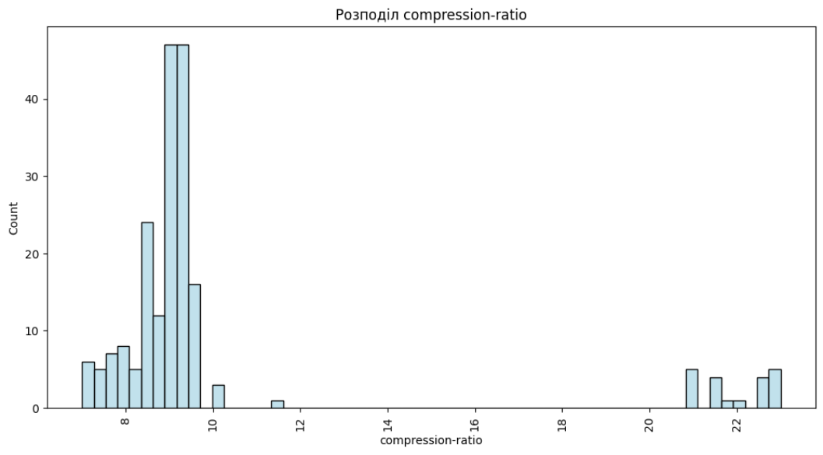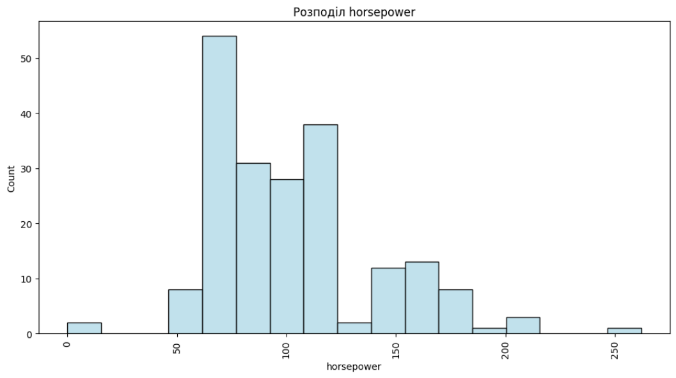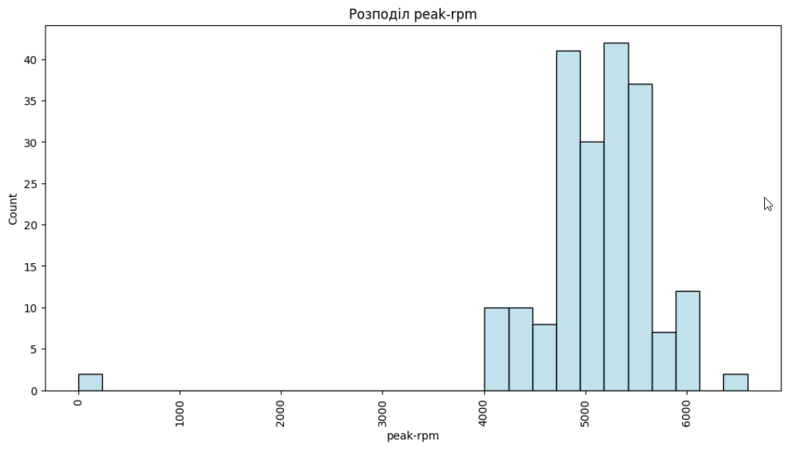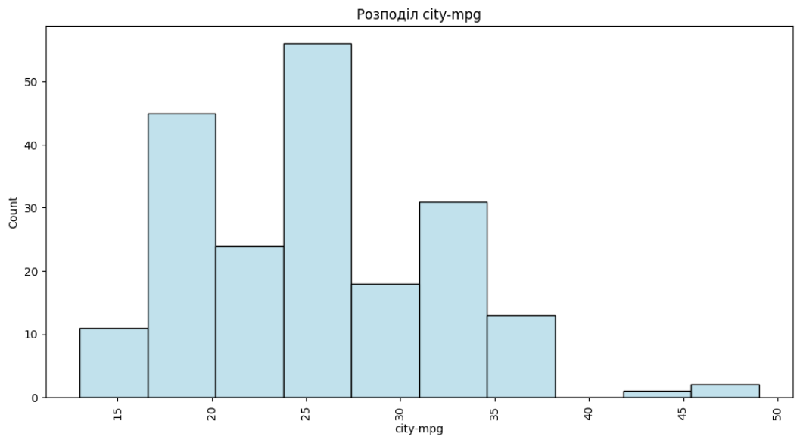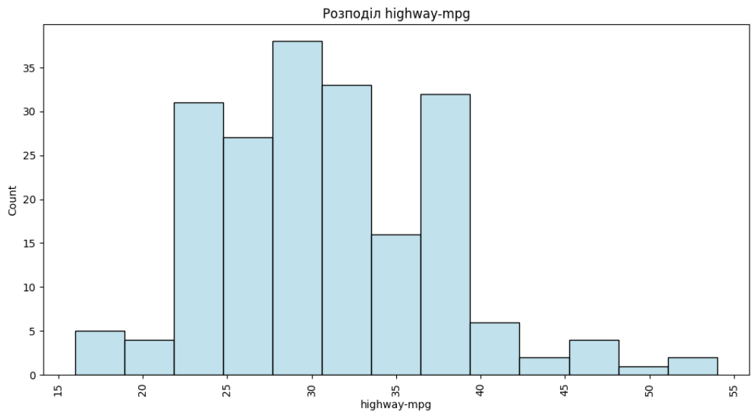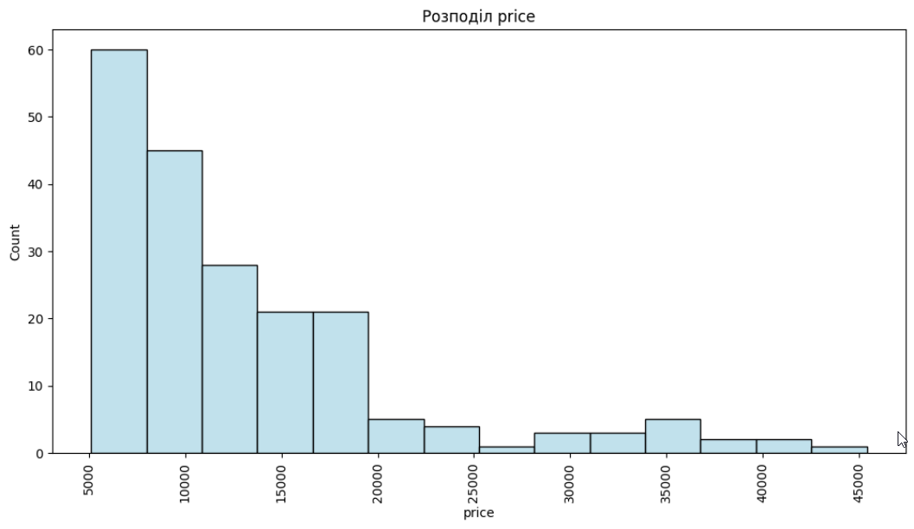

З наведених графіків вище можна побачити графіки розділу для числових колонок. Також можна побачити, вхідні дані мають нерівномірний розподіл значень. Розглянем, наприклад price: найбільша кількість цін – в межах від 5000-10000.

* 1. **Матриця кореляцій для числових значень**

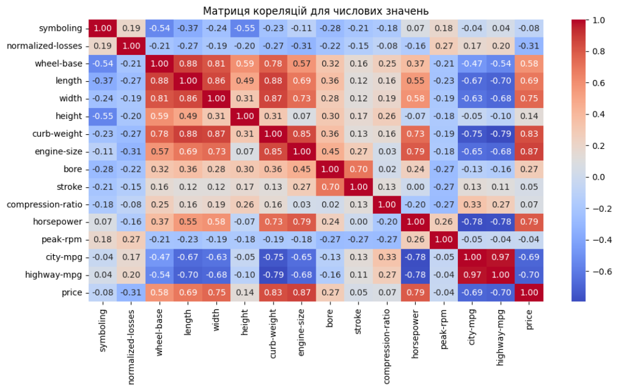

З наведених графіків вище можна побачити, як стовпці корелюють один з одним. Однак, опишемо лише кореляцію стовпця price з іншими. price дуже позитивно корелює з колонками wheel-base, length, width, curb-weight, engine-size, horsepower. Стовпець price дуже негативно корелює city-mpg i highway-mpg.

* 1. **Графіки для строкових значень**

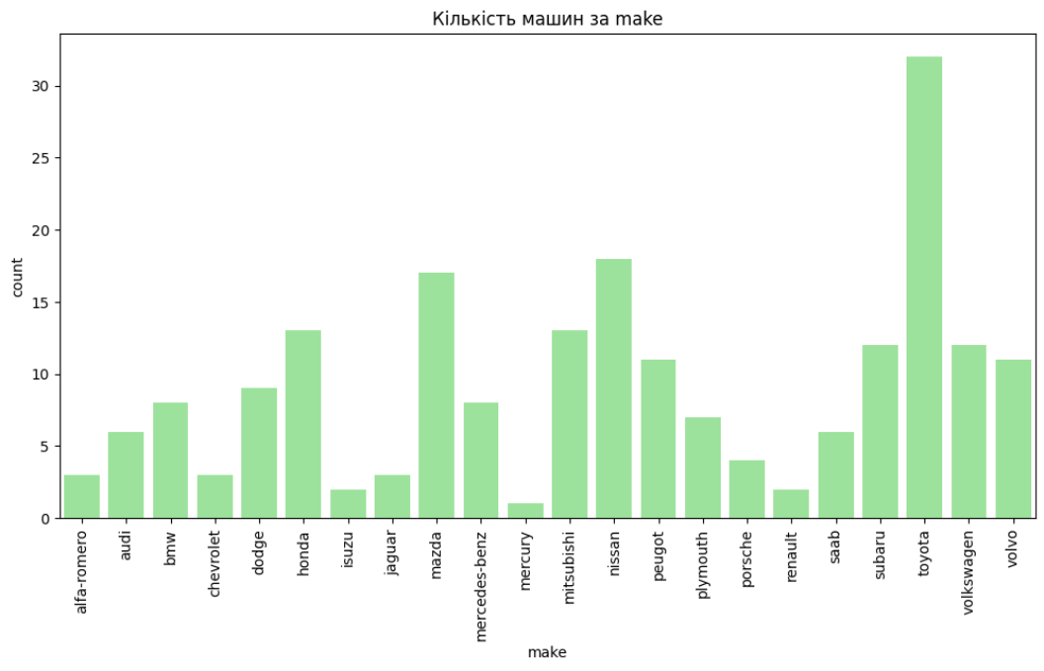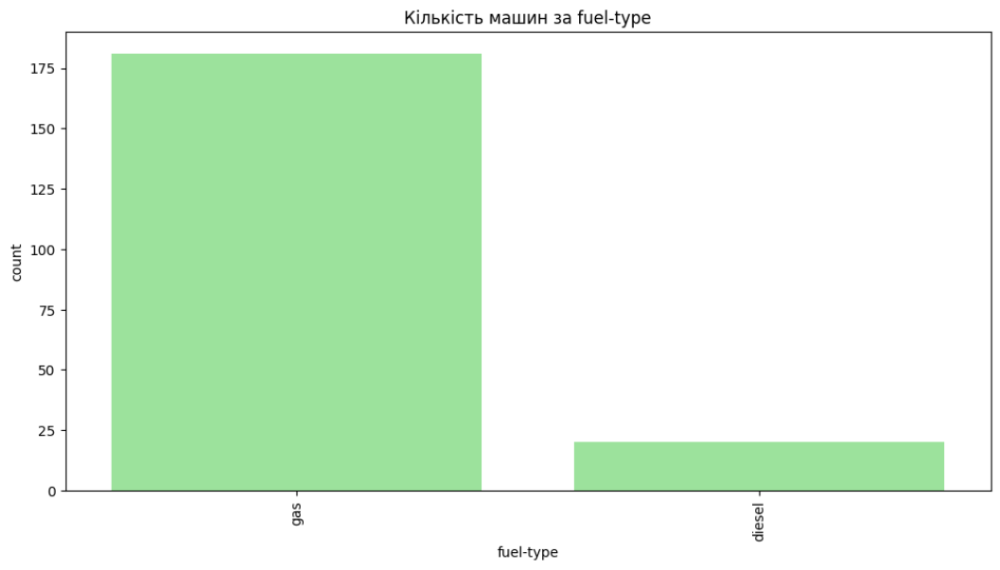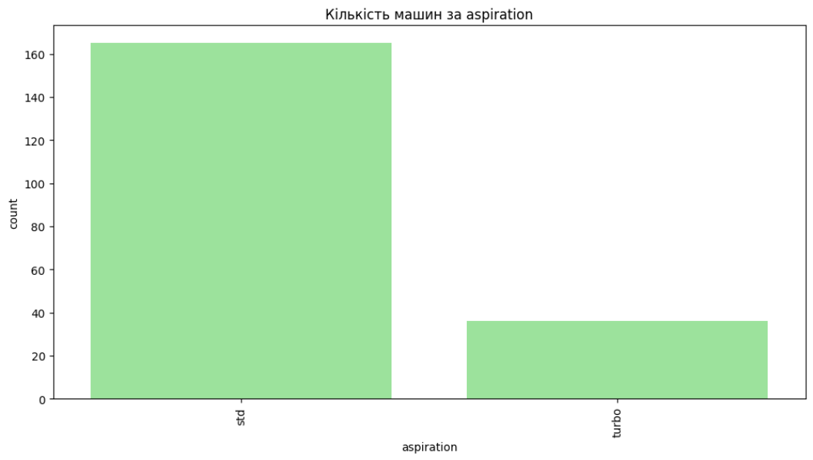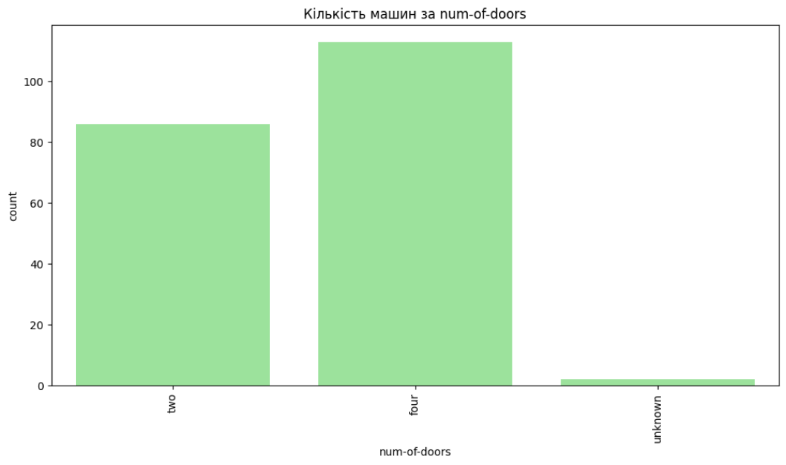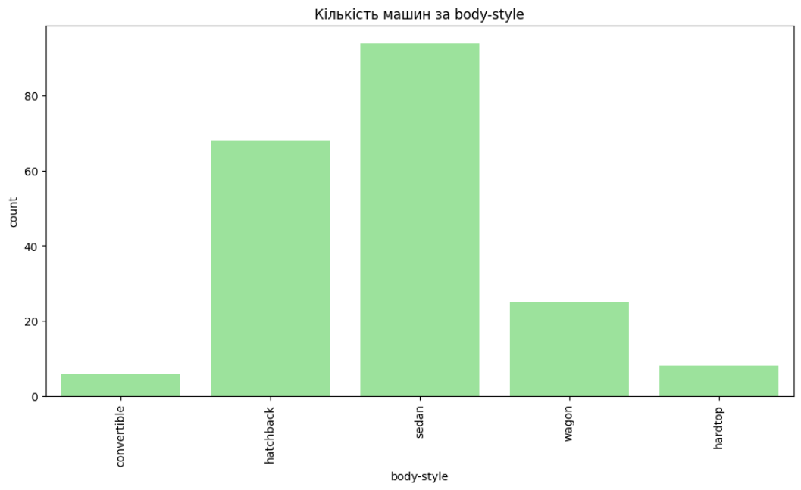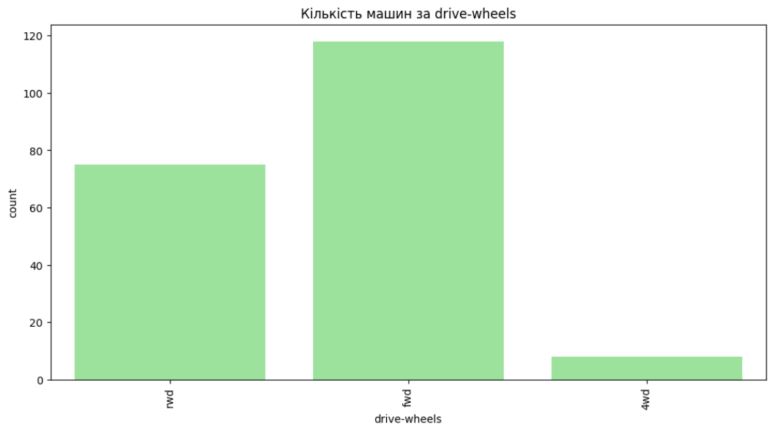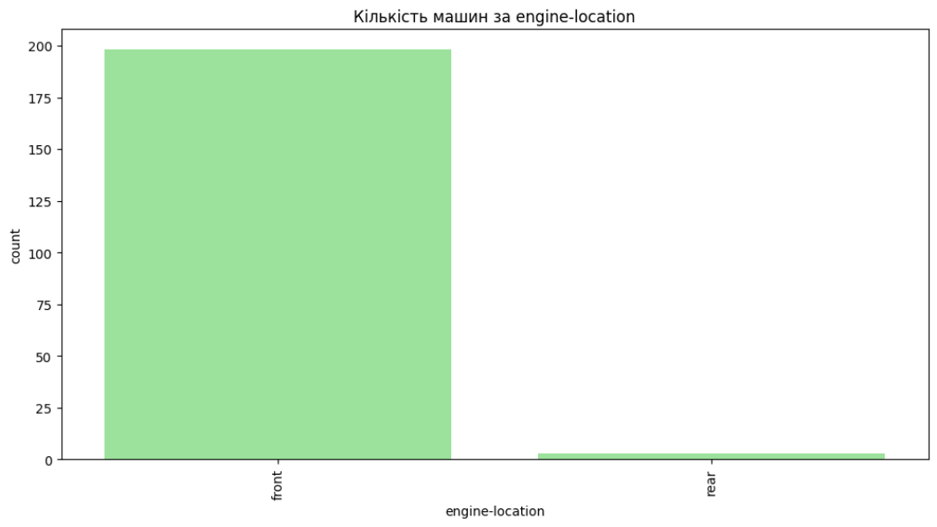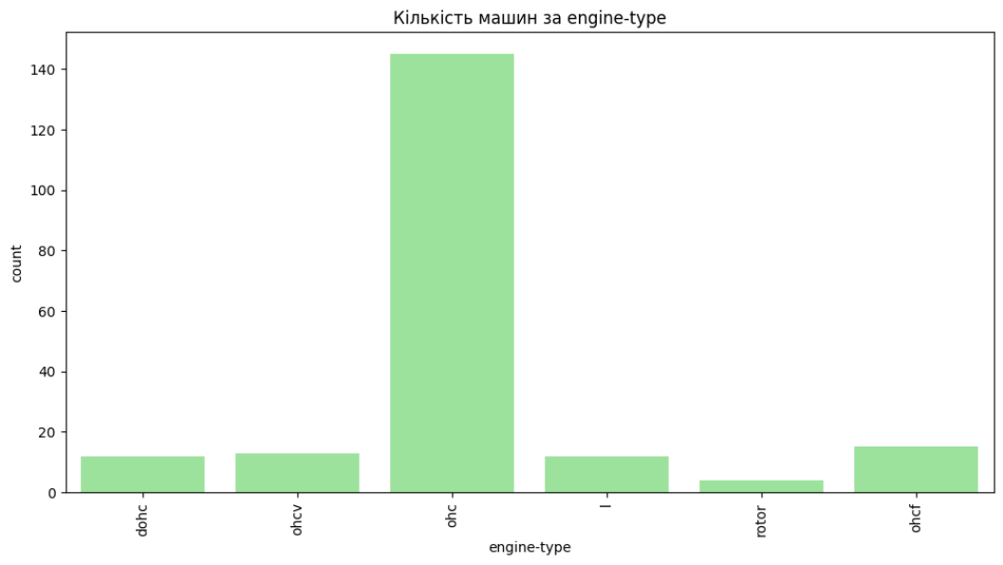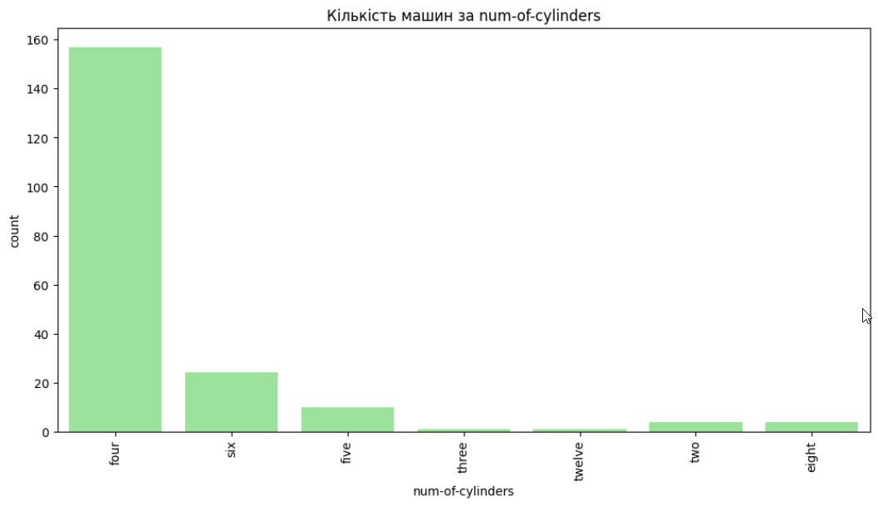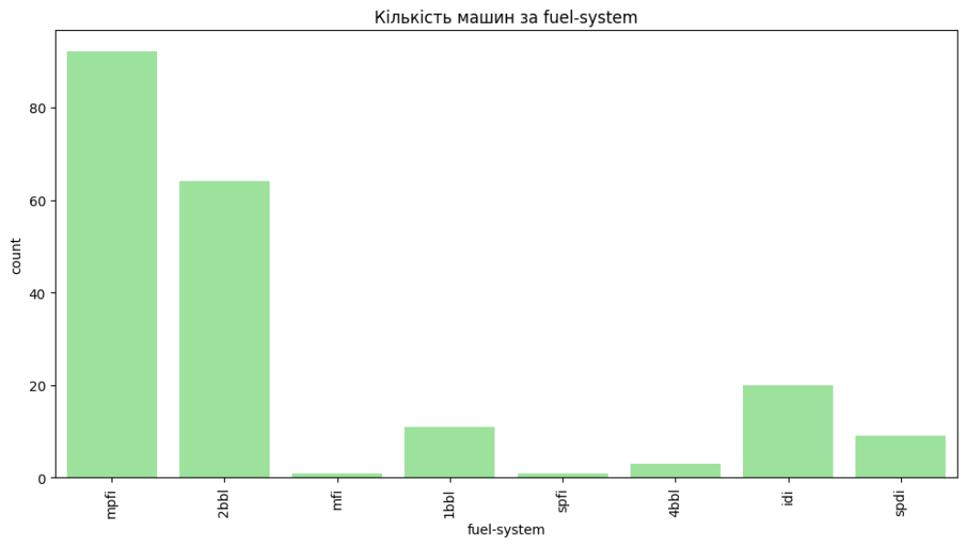

З наведених графіків вище можна побачити графіки, такі як в 1.1 підрозділі. Також можна побачити, вхідні дані мають нерівномірний розподіл значень.

* 1. **Матриця розсіювання для строкових значень**

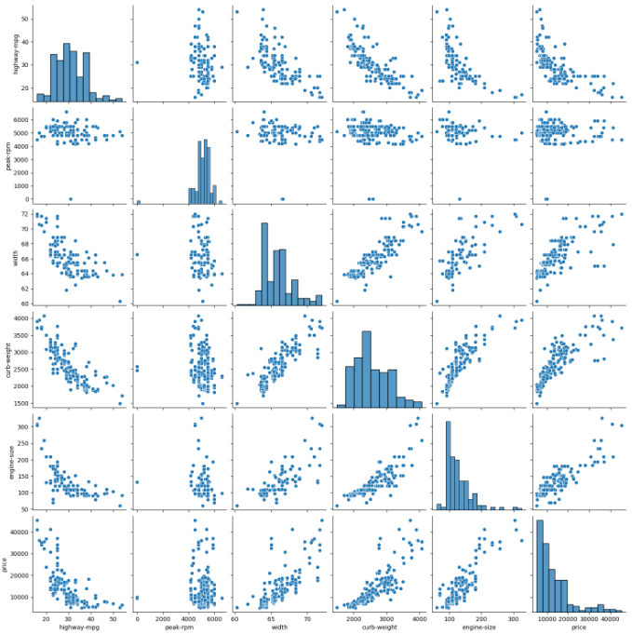

З наведених графіків вище можна побачити, як вигляд матриці кореляцій для деяких числових значень. Розглянемо, наприклад, price. Сам по собі price і normalized-losses має негативну кореляцію, тому на графіку можна побачити, ніби, спад. Для peak-rpm можна побачити, ніби, рівну пряму, оскільки вони мають дуже слабку низьку кореляцію. Для всіх інших елементів, кореляція висока, тому і маємо такі графіки.

* 1. **Аналіз даних методами**

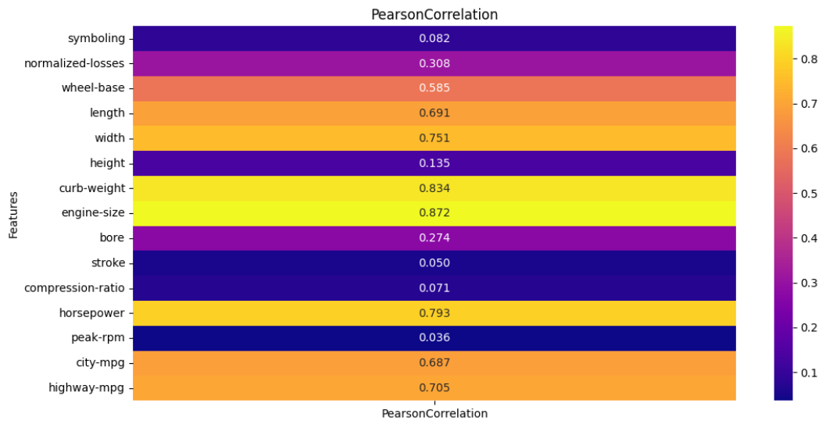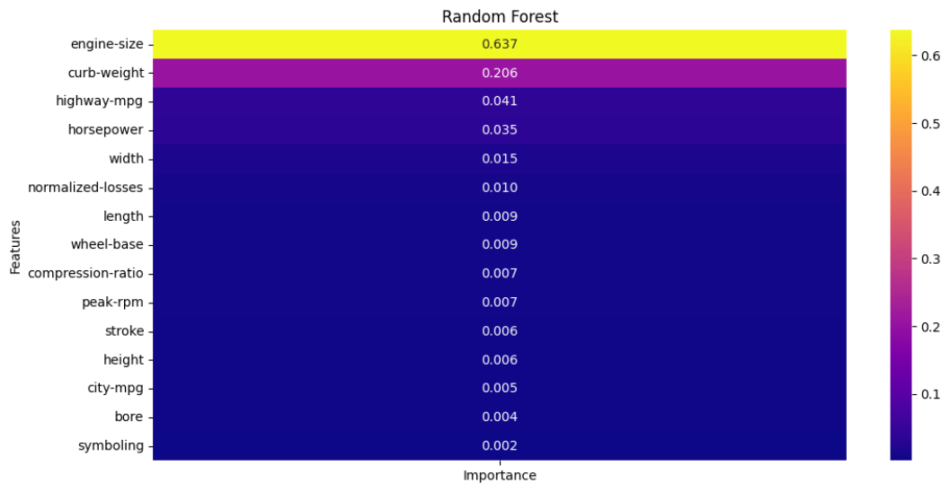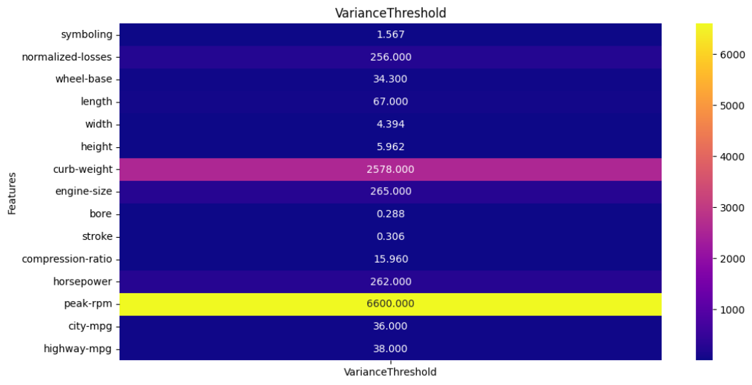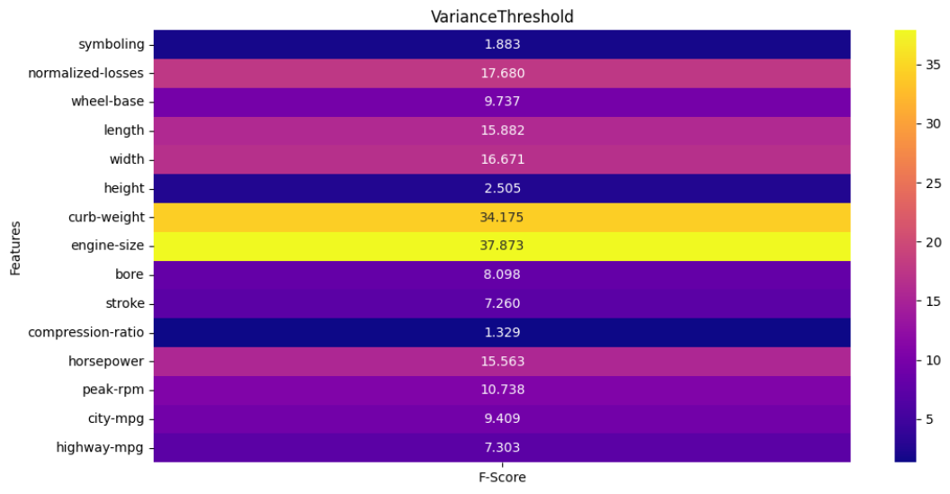

З наведених графіків вище було проаналізовано дані наступними методами: Pearson Correlation, Random Forest, VarianceThreshold, F-Scope.

В наведених heatmap чим більший показник, тим важливіша ознака.

Наприклад, серед найважливіших ознаків є curb-weigh, який можна визначити за всіма методами. Далі по важливості йде engine-size, який можна визначити за 3/4 методами і так далі. Також можна побачити, що ознаки можуть мати різний ступінь важливості в залежності від методу відбору. Наприклад, peak-rpm має дуже високу важливість за методом Varience Threeshold, але у всіх інших він залишається з нижньою важливістю. Але є і такі ознаки, які при всіх методах залишалися з нижньою важливістю. Як приклад, symboling

1. **Висновок**

Під час виконання лабораторної роботи ознайомлено з методами аналізу даних. Для дослідження були взяті 4 методи, а саме Pearson Correlation, Random Forest, VarianceThreshold, F-Scope. Як результат, дослідження показало, що найбільш важливим показником виявився curb-weigh, який показав високі результати у всіх 4 методів. Однак, деякі дані, такі як, engine-size, width, length, horsepower змогли показати ефективність лише у двох методах із чотирьох, хоча згідно з інформації з матриці кореляції стовпці мають високу кореляцію по відношенню до price. Причиною цього може бути те, що Random Forest - це широко використовуваний алгоритм машинного навчання, і неправильне налаштування, або ж через інші причини може призвести до непередбачуваних результатів або недооцінки його потенціалу. А щодо методу VarianceThreshold – то він передбачає, що висока дисперсія є показником корисності ознаки, що може не завжди відповідати реальним умовам даних.

Серед усіх використаних методів, на мою думку, найкращим виявився F-Scope.